**Gabinet kosmetyczny Toruń**

**Sprawdź, jakie zabiegi znajdziesz w <strong>gabinecie kosmetycznym</strong> w <strong>Toruniu</strong>, i jak dzięki nim możesz sprawić radość bliskim. Serdecznie zapraszamy!**

**Gabinet kosmetyczny Toruń - poczuj się pięknie!**

Chyba każdy z nas marzy o tym, by cieszyć się gładką i jędrną skórą przez długi czas. Niestety z upływem lat czujemy coraz większe zmęczenie, a na naszej skórze pojawiają się różnego rodzaju niedoskonałości, takie jak blizny, zmarszczki czy rozstępy. Można jednak zredukować ich widoczność i opóźnić procesy starzeniowe skóry, korzystając z odpowiednich zabiegów pielęgnacyjnych. W dzisiejszym wpisie przedstawimy Wam, jakie zabiegi posiada w swojej ofercie *gabinet kosmetyczny* w *Toruniu*. Jeśli jesteście ciekawi, to serdecznie zapraszamy do przeczytania wpisu!

**Gabinet kosmetyczny Toruń - jakie zabiegi znajdziesz w ofercie?**

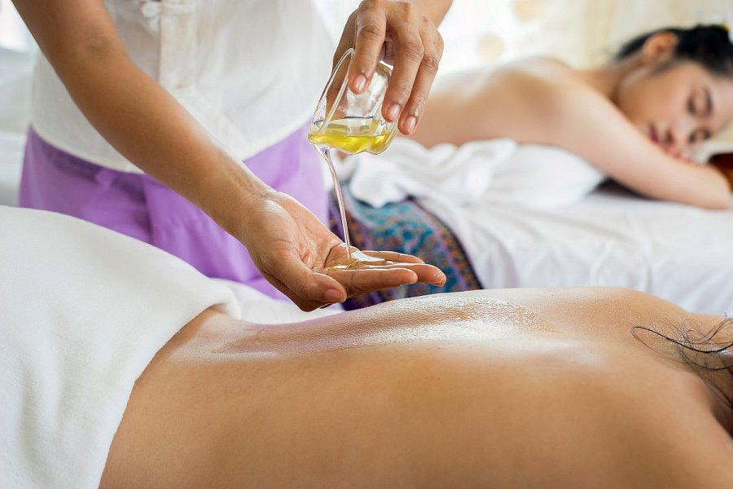

W ofercie **gabinetu kosmetycznego** w **Toruniu** znajdziecie szereg profesjonalnych zabiegów pielęgnacyjnych. Możecie skorzystać m.in. z innowacyjnych zabiegów na twarz, szyję, dekolt oraz okolice oczu, a także całe ciało. W ofercie znajdziecie również masaże relaksacyjne, usługi fryzjerskie, a także specjalnie opracowane programy dla kobiet w ciąży i w okresie karmienia piersią oraz po przebytym leczeniu onkologicznym. Dzięki tak bogatej ofercie zabiegów, z pewnością każdy z Was wybierze dla siebie idealny zabieg.

**Spraw radość swoim bliskim z bonem na profesjonalny zabieg**

[Gabinet kosmetyczny Toruń](https://instytuty.drirenaeris.com/znajdz-kosmetyczny-instytut/torun/torun) oferuje również zakup bonów prezentowych o różnych wartościach, dzięki którym możemy sprawić radość bliskim. Zbliżają się święta czy urodziny mamy lub siostry, a Ty nie masz pomysłu na prezent? To idealna okazja do tego, aby podarować im bon na wybraną kwotę, który później mogą wykorzystać na wybrany przez siebie zabieg. Gwarantujemy, że taki prezent spodoba się każdej kobiecie!